Участие Бакмасихинского СДК в региональном фестивале-празднике
«Масленичный карнавал на Сибирском тракте».

Фестиваль-праздник проводился в рамках творческого проекта по организации мероприятий событийного туризма в Новосибирской области «Сибирский тракт».
13 марта 2021 года Бакмасихинский СДК принял участие в региональном фестивале- празднике «Масленичный карнавал на Сибирском тракте» в локальном тематическом творческом конкурсе «Аппетитный ряд» и конкурсе куклы-масленицы «Масленица-обманяха»

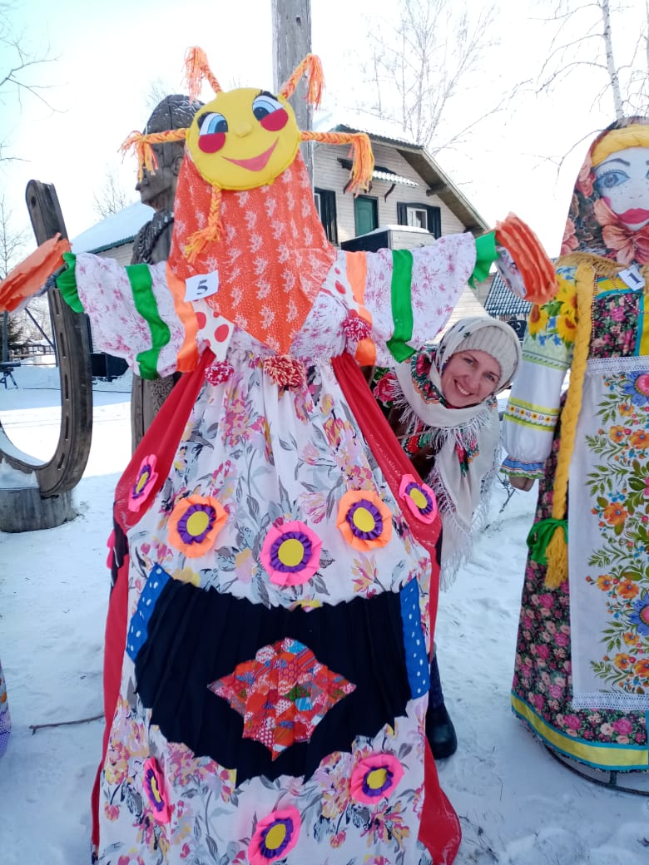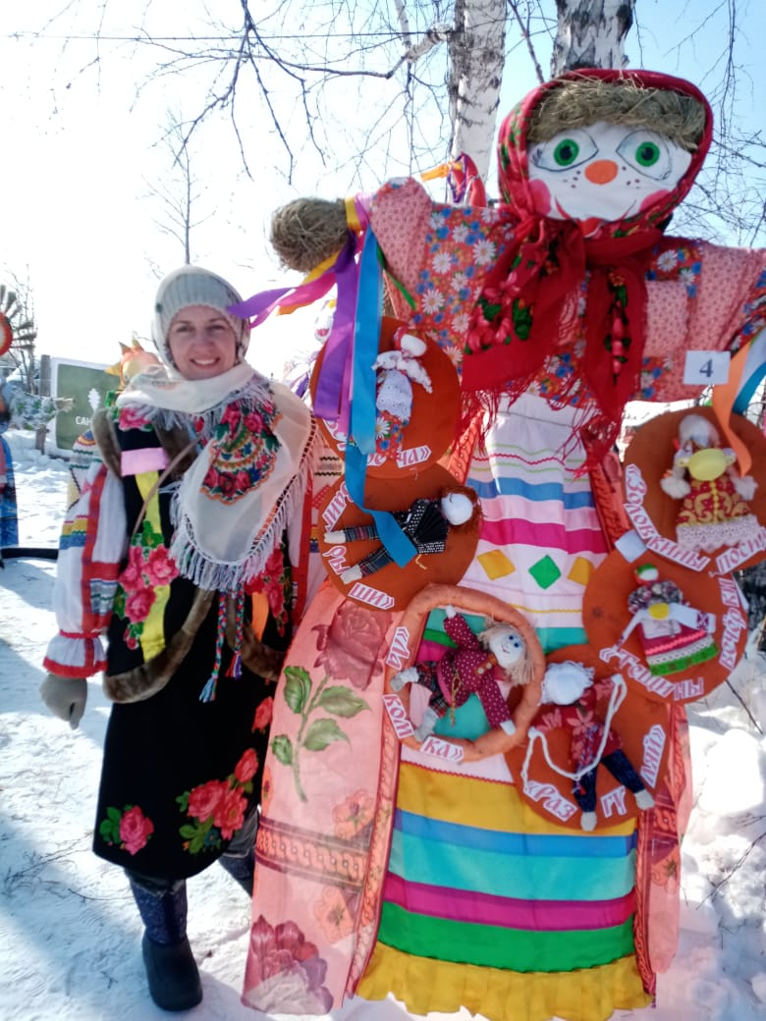

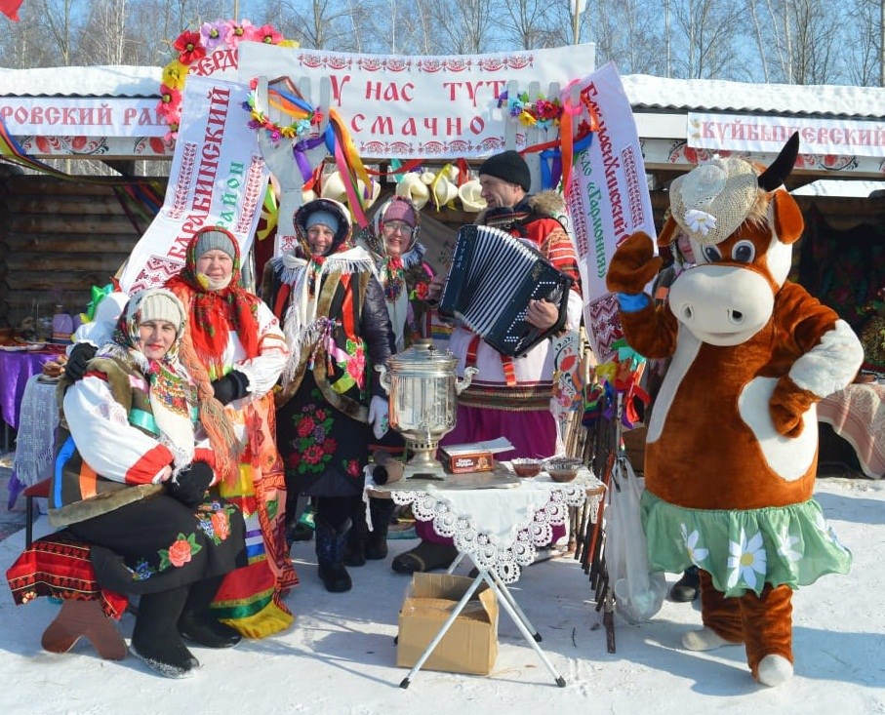
Было много интересного и примечательного.

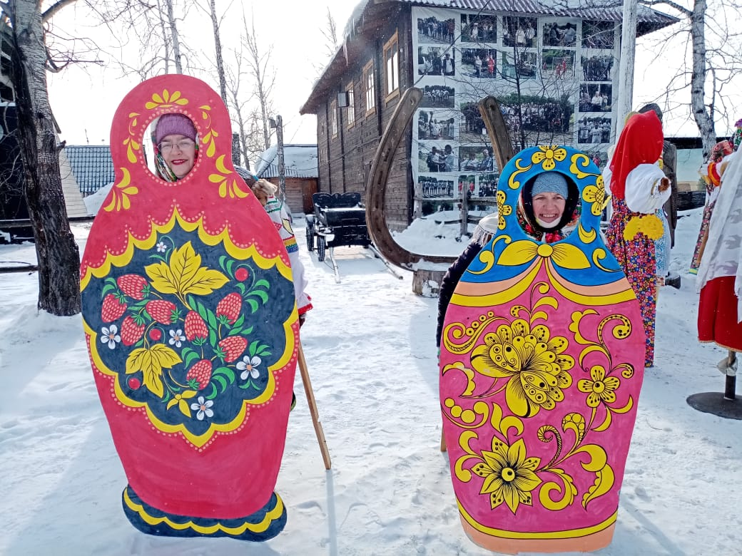

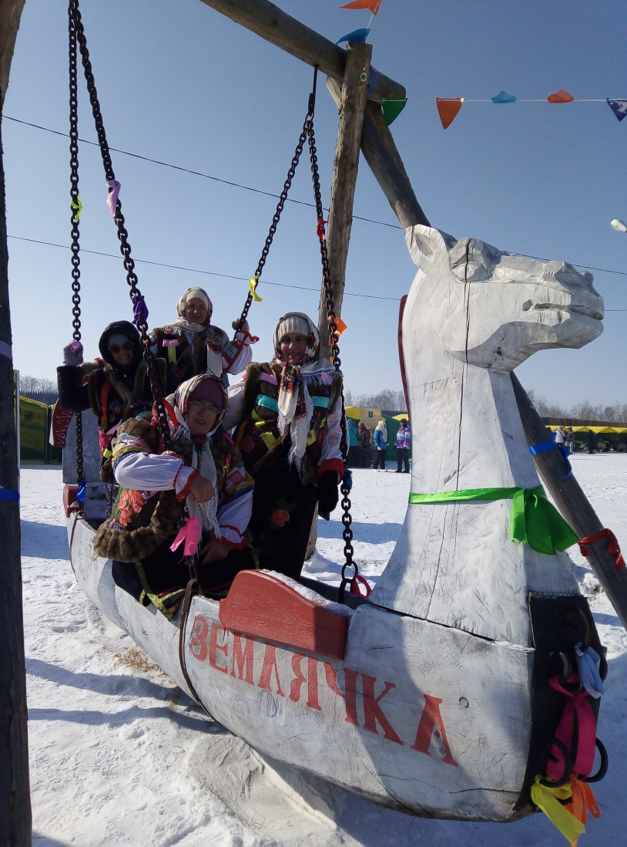
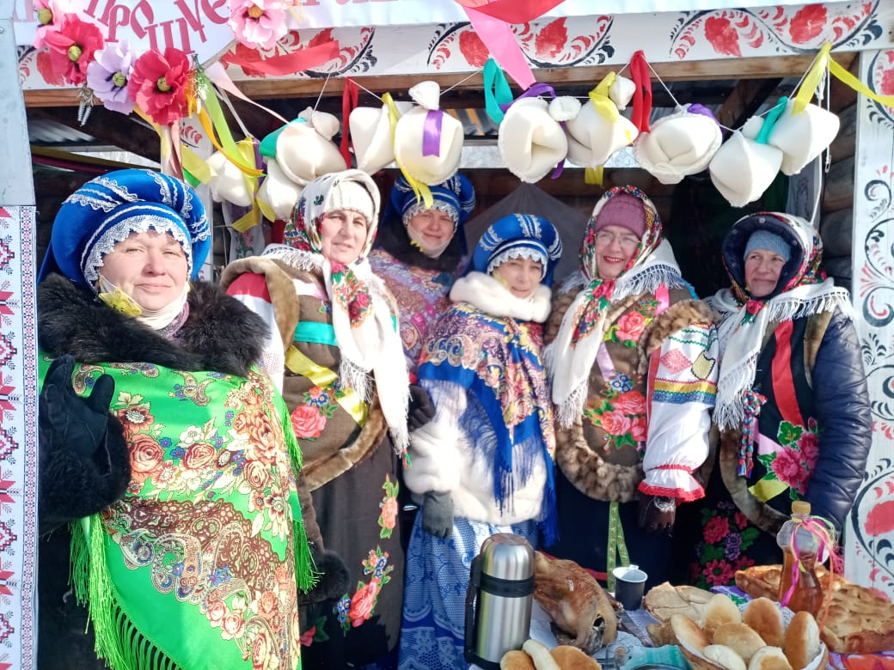
В завершении фестиваля- конкурса были подведены итоги, наш Дом Культуры стал Лауреатом 2 степени.
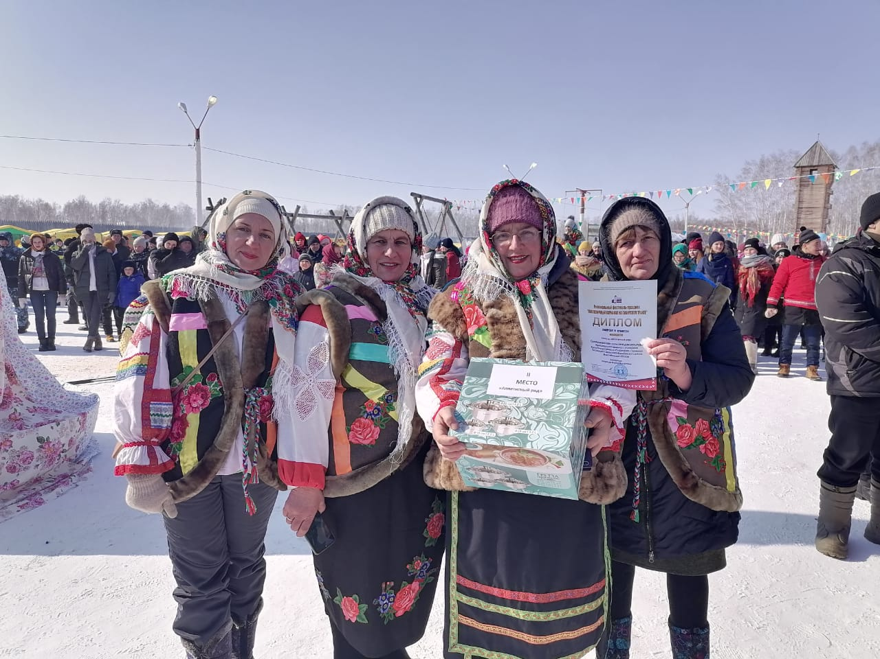

Заведующая Бакмасихинским СДК Капралова М.М.

